**«Ресурсный класс - стартовая площадка адаптации к инклюзивному обучению детей с РАС. Образовательная модель обучения детей с РАС в МБОУ СОШ 48»**

***Голиусова Ирина Юрьевна,***

*учитель-дефектолог ресурсного класса МБОУ СОШ № 48 г. Белгорода,*

*учитель-дефектолог ОГБУ «БРЦ ППСС» Регионального ресурсного центра для детей с РАС и другими ментальными нарушениями*

Согласно «Аналитической справке о численности детей с расстройствами аутистического спектра в субъектах Российской Федерации в 2020 году» увеличение количества детей с РАС с 2019 по 2020 составило 42 %, это 32899 обучающихся.

Таким образом новый социальный заказ государства и общества муниципальным учреждениям - создание таких образовательных условий для социальной адаптации, интеграции в общество детей с РАС, которые были бы способны обеспечить максимальному количеству детей данной категории возможность жить самостоятельно, работать, создавать семью.

Изучение отечественными учёными результатов обучения детей с РАС в Российской Федерации позволил выделить опорные точки обучения:

- создание такой среды и организация таких видов деятельности на начальном этапе взаимодействия с ребёнком, которые максимально адаптированы к его способностям и возможностям (принцип «обратной интеграции» Т. Питерса);

- выстраивание образовательного маршрута исходя из динамической оценки возможностей ребёнка при включении его в социальное взаимодействие со сверстниками и иными взрослыми;

- учёт всех блоков особых образовательных потребностей обучающихся с РАС;

- командный стиль взаимодействия всех участников образовательных отношений;

- кураторская помощь специалистов ОГБУ «БРЦ ППСС».

Кроме того, дети с РАС могут обучаться только в условиях инклюзии (Санитарно-эпидемиологические требования к организации обучения обучающихся с РАС СанПиН 2.4.2.3286-15).

Ориентируясь на принципы природосообразности, дифференцированности, вариативности была выбрана модель «инклюзивные класс + ресурсный класс».Согласно федеральному мониторингу эта модель составляет всего 7 % из четырёх существующих (общеобразовательные инклюзивные классы, инклюзивные классы + ресурсный класс, классы для детей с ОВЗ (коррекционные) и обучение на дому), однако именно она позволяет учитывать особые образовательные потребности каждого обучающегося и гибко выстраивать индивидуальный образовательный маршрут, не нарушая течение учебного процесса для обучающихся инклюзивных классов.

Таким образом ресурсный класс МБОУ СОШ № 48 г. Белгорода принял 8 обучающихся с РАС: две девочки и шесть мальчиков. Анализ заключений ТПМПК показал, что двое детей будут обучаться по вариант 8.3 (1 дополнительный и 3 классы), пятеро детей по варианту 8.2 (1 дополнительный) и один ребенок по варианту 8.1, что предполагало разработку школой трёх вариантов адаптированных основных общеобразовательных программ начального общего обучения для детей с расстройствами аутистического спектра, два из которых имеют пролонгированный срок освоения.

Основанием для разработки программ в первую очередь являются заключения ТПМПК. Рассмотрим рекомендации. В заключениях ТПМПК всем детям класса была определена необходимость тьюторских услуг, специальные условия обучения. В качестве примера коснемся только варианта 8.2 (пять детей будут осваивать именно этот вариант программы): увеличение времени на выполнение практических и итоговых работ, при необходимости предоставление дифференцированной помощи. Наличие для обучающихся мнестических опор, наглядных схем, шаблонов общего хода выполнения действий. Учет темпа деятельности ребёнка.

Также даны рекомендации по оказанию коррекционной помощи. Так, например, педагогу-психологу необходимо работать над коррекцией и развитием коммуникативных и социальных навыков, алгоритмов продуктивной деятельности, развитием познавательной и эмоционально – волевой сферы, помощь в адаптации к условиям школьной среды; учителю-логопеду необходимо работать со специфическим недоразвитием речи; учителю – дефектологу - над развитием ВПФ, оказывать помощь в освоении АООП, консультировать педагогов и родителей по учёту в образовательном процессе специфики нарушений развития ребёнка; тьютору – педагогическое сопровождение реализации АООП, подбор и адаптация педагогических средств обучения.

Педагогом-психологом Яготинцевой С.Ф. были диагностированы следующие параметры познавательной сферы: ориентировка в окружающем мире, депривация, конструктивный праксис, сенсорные эталоны (цвет; формы; величины), устойчивость и переключение внимания, память. По диаграммам 1 – 5 видно, насколько разнятся результаты диагностики. Так лучше всего у всех обучающихся развито цветовосприятие. Чего не скажешь про устойчивость и переключаемость внимания, слухоречевую и даже зрительную память. Также видно, что наиболее равномерно познавательная сфера развита у Артёма, остальные дети демонстрируют её асинхронное (неравномерное) развитие.

Остановимся на диаграммах три и четыре: у Егора только один показатель находится на уровне выше среднего – знание цветов, но он может сохранять внимание, как и Артём, при этом все остальные показатели на низком уровне. Внимание и память Даниила на низком уровне, а сенсорные эталоны и конструктивный праксис выше, чем у многих в классе.

*Диаграмма 1 Диаграмма 2*

*Диаграмма 3 Диаграмма 4*

*Диаграмма 5*

Диагностика познавательной сферы Алексея также выявила неравномерность развития параметров познавательной сферы (диаграмма 5). Так при среднем и выше среднего уровней развития ориентировки в окружающем мире, знании цветов, форм, обучающийся на диагностике показал низкий уровень переключаемости внимания, памяти, конструктивного праксиса.

Во входной диагностике учителя-логопеда Лазуренко В. А. асинхронность речевого развития каждого ребенка и уровней диагностируемых параметров проявилась более ярко (диаграммы 6 - 10). Были продиагностированы строение и функционирование артикуляционного аппарата, фонематическое восприятие, произнесение звуков, фонематические процессы (анализ), слоговая структура, словарный запас, грамматический строй речи, связная речь, общая моторика, произвольная моторика пальцев рук, моторика органов артикуляционного аппарата (губы), моторика органов артикуляционного аппарата (язык), мимическая мускулатура.

*Диаграмма 6 Диаграмма 7*

*Диаграмма 8 Диаграмма 9*

*Диаграмма 10*

В ресурсном классе также была проведена диагностика по адаптированному протоколу ABBLLS-R, который максимально детализирует уровень сформированности различных групп навыков учащихся, необходимых для безопасности жизнедеятельности, социальной адаптации и коммуникации, формирования учебного поведения и академических знаний.

На диаграммах 11,12 сравниваются навыки неговорящего ребенка (вариант 8.2), на достаточном уровне справляющегося заданиями, не трбующих активного участия речи и говорящего, который прекрасно адаптирован к новой социальной ситуации уже в первый месяц обучения, но испытывающего значительные трудности в обучении (8.3).

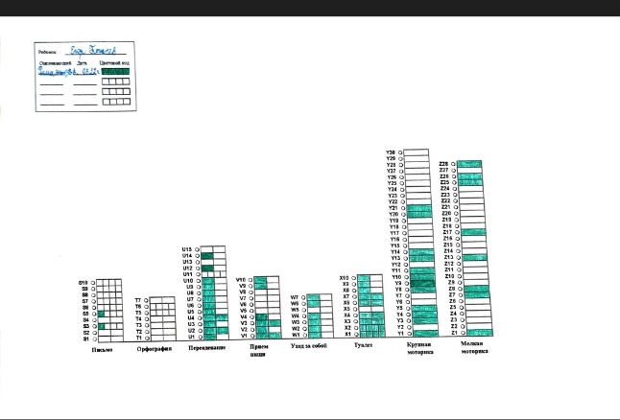 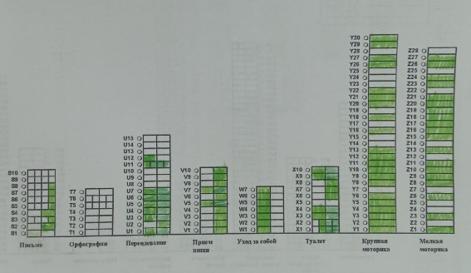

*Диаграмма 11 Диаграмма 12*

На наш взгляд приведенные фрагменты комплексной входной диагностики готовности учащихся с РАС к школьному обучению позволяют утверждать следующее:

- каждый из обучающихся ресурсного класса нуждается в помощи в освоении адаптированной образовательной программы;

- качественно эта помощь может быть оказана при индивидуализации образовательного маршрута;

- реализовать индивидуальный образовательный маршрут в муниципальном образовательном учреждении возможно при реализации модели обучения «инклюзивный класс + ресурсный класс»

Литература:

1. Аналитическая справка о численности детей с расстройствами аутистического спектра в субъектах Российской Федерации в 2020 году URL: <https://autism-frc.ru/education/monitoring/1265>
2. Как в Белгородской области обучают детей с расстройствами аутистического спектра. Интервью первого заместителя начальника регионального департамента образования, начальника управления образовательной политики области Н. М. Рухленко «БелПрессе». <http://образование31.рф/publications/kak-v-belgorodskoj-oblasti-obuchayut-detej-s-rasst/>
3. Приказ Министерства образования и науки РФ от 19 декабря 2014 г. № 1598 «Об утверждении федерального государственного образовательного стандарта начального общего образования обучающихся с ограниченными возможностями здоровья»
4. Постановление Главного государственного санитарного врача РФ «Об утверждении «Санитарных правил СП2.4.2 .3286-15 «Санитарно-эпидемиологические требования к организации обучения обучающихся с РАС»
5. Виноградская М.В. Модель «Инклюзивный класс + Ресурсный класс». Создание условий для реализации инклюзивного образования в МБОУ СОШ №48 г. Белгорода / М.В. Виноградская, Е.А. Фатьянова, Э.Е. Емельянова [и др.] // Педагогика, психология, общество: от теории к практике : материалы IV Всерос. науч.-практ. конф. с междунар. участием (Чебоксары, 20 сент. 2022 г.) / редкол.: Ж.В. Мурзина [и др.] – Чебоксары: ИД «Среда», 2022. – ISBN 978-5-907561-63-2.

URL: <https://phsreda.com/e-articles/10419/Action10419-103521.pdf>

1. Голиусова И.Ю. Индивидуализация образовательного маршрута в ресурсном классе. Диагностический этап / И.Ю. Голиусова, А.В. Белозерских, В.А. Лазуренко [и др.] // Педагогика, психология, общество: от теории к практике : материалы IV Всерос. науч.-практ. конф. с междунар. участием (Чебоксары, 20 сент. 2022 г.) / редкол.: Ж.В. Мурзина [и др.] – Чебоксары: ИД «Среда», 2022. – ISBN 978-5-907561-63-2.

URL: <https://phsreda.com/e-articles/10419/Action10419-103579.pdf>

1. Гончаренко М.С., Манелис Н.Г., Семенович М.Л., Стальмахович О.В. Адаптация образовательной программы обучающегося с расстройствами аутистического спектра. Методическое пособие / Под общей ред. Хаустова А.В., Манелис Н.Г. - М.: ФРЦ ФГБОУ ВО МГППУ, 2016. - 177с. (доступно на сайте: <https://autism-frc.ru/>
2. Никольская О.С. Психолого-педагогическое обследование и выбор образовательного маршрута для ребенка с расстройством аутистического спектра // Альманах Института коррекционной педагогики. 2018. Альманах №34. - URL: [https://alldef.ru/ru/articles/almanac-34/psychological-and- pedagogical-examination-and-the-choice-of-an-educational-route-for-the-child-with-autism-spectrum-disorde/](https://alldef.ru/ru/articles/almanac-34/psychological-and-%20pedagogical-examination-and-the-choice-of-an-educational-route-for-the-child-with-autism-spectrum-disorde/)
3. Шаргородская Л.В. «Модели организации образования детей с расстройствами аутистического спектра».